* Fotos de 60px para juampi
* Redes sociales
* Logo nuestro
* Logo en png
* avatares
* Íconos de contacto
* Logo en png

Tipografía <https://www.dafontfree.io/download/gadugi/> (descargar desde acá)

Copiar sólo el archivo gadugi-normal.ttf y pegarlo o copiarlo a la altura del index.html

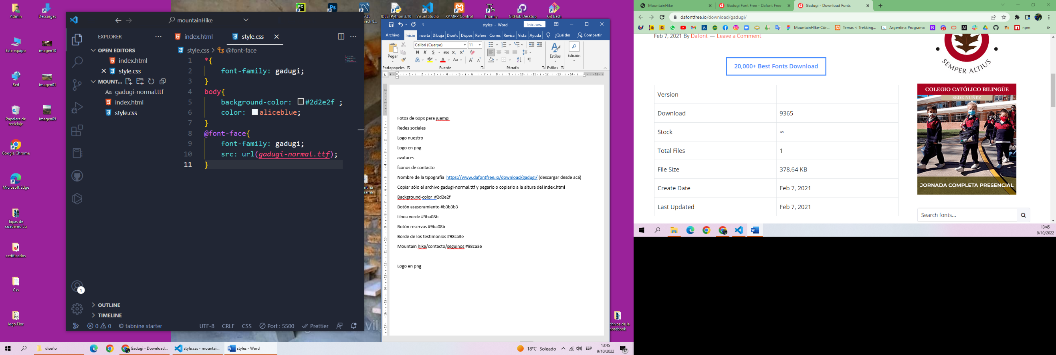

Dentro del css copiar:

\*{

    font-family: gadugi;

}

body{

    background-color: #2d2e2f;

    color: aliceblue;

}

@font-face{

    font-family: gadugi;

    src: url(*gadugi-normal.ttf*);

}

Y listo!!!

Los que usen Bootstrap recuerden poner el link de Bootstrap primero y luego el style.css, ya que es en cascada y si lo ponen al revés te saca la tipografía, etc.

Les quiere Flooor!!!

Colores:

* Background-color #2d2e2f
* Botón asesoramiento #b3b3b3
* Línea verde #9ba08b
* Botón reservas #9ba08b
* Borde de los testimonios #98ca3e
* Mountain hike/contacto/seguinos #98ca3e